

**АДМИНИСТРАЦИЯ БАРДЫМСКОГО МУНИЦИПАЛЬНОГО ОКРУГА ПЕРМСКОГО КРАЯ**

**П О С Т А Н О В Л Е Н И Е**

_______________ № ____________________

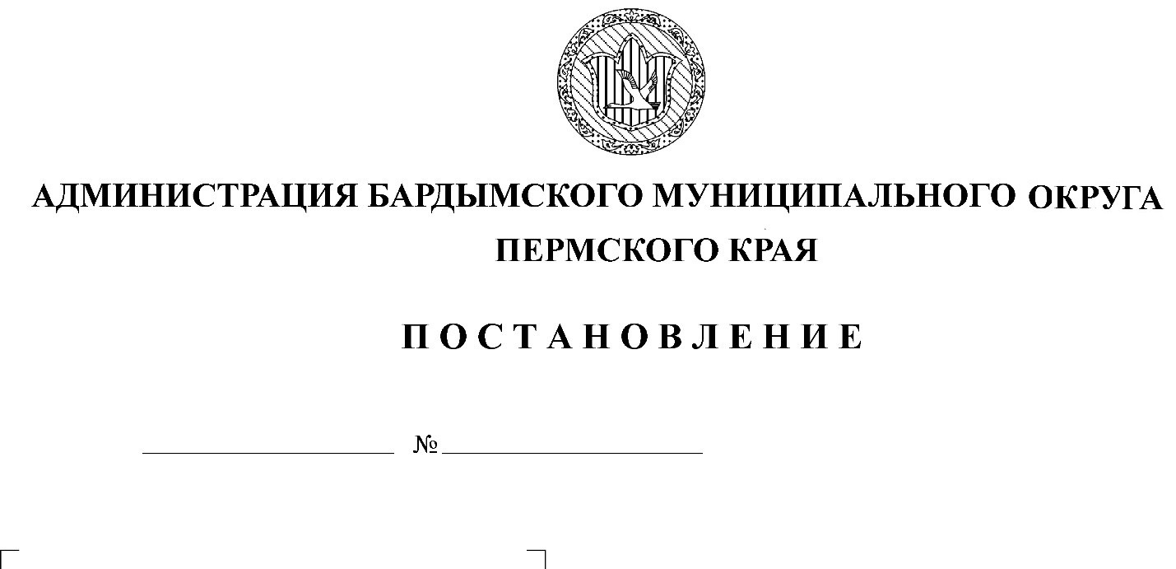

**Об утверждении проверочного**

**листа при осуществлении**

**муниципального жилищного контроля**

**жилищных фондов на территории**

**Бардымского муниципального округа**

В соответствии с частью 1 статьи 53 Федерального закона от 31.07.2020 № 248-ФЗ «О государственном контроле (надзоре) и муниципальном контроле в Российской Федерации», постановлением Правительства РФ от 13.02.2017 № 177 «Об утверждении общих требований к разработке и утверждению проверочных листов (списков контрольных вопросов)», постановлением Правительства РФ от 27.10.2021 № 1844 «Об утверждении требований к разработке, содержанию, общественному обсуждению проектов форм проверочных листов, утверждению, применению, актуализации форм проверочных листов, а также случаев обязательного применения проверочных листов», администрация Бардымского муниципального округа

ПОСТАНОВЛЯЕТ:

1. Утвердить форму проверочного листа, применяемого при осуществлении муниципального жилищного контроля жилищного фонда на территории Бардымского муниципального округа, согласно приложению к настоящему постановлению.
2. Проверочный лист подлежит применению при проведении планового рейдового осмотра, плановой выездной проверки.

3. Постановление разместить на официальном сайте Бардымского муниципального округа барда.рф.

4. Настоящее постановление вступает в силу со дня размещения на официальном сайте, но не ранее 1 марта 2022 года.

5. Контроль исполнения постановления возложить на заместителя главы администрации Бардымского муниципального округа по экономическому развитию Туйгильдина И.С.

Глава муниципального округа -

глава администрации Бардымского

муниципального округа Х.Г. Алапанов

Приложение

к постановлению администрации

Бардымского муниципального округа

от_______________№______________

QR-код (сформирован единым реестром контрольных (надзорных) мероприятий, обеспечивающий переход на страницу в информационно-телекоммуникационной сети "Интернет", содержащую запись о контрольном (надзорном) мероприятии в едином реестре, в рамках которого составлен документ)

ФОРМА ПРОВЕРОЧНОГО ЛИСТА

________________________________________________________________________________

(наименование органа муниципального надзора)

________________________________________________________________________________

(наименование вида контроля)

утверждена ________________________________________________________________________________

(реквизиты нормативного правового акта об утверждении формы проверочного листа)

вид контрольного (надзорного) мероприятия _________________________________________

объект муниципального контроля, в отношении которого проводится контрольное (надзорное) мероприятие __________________________________________________________

контролируемое лицо____________________________________________________________________________________________________________________________________________________________

(фамилия, имя и отчество (при наличии) гражданина или индивидуального предпринимателя, его идентификационный номер налогоплательщика и (или) основной государственный регистрационный номер индивидуального предпринимателя, адрес регистрации гражданина или индивидуального предпринимателя, наименование юридического лица, его идентификационный номер налогоплательщика и (или) основной государственный регистрационный номер, адрес юридического лица (его филиалов, представительств, обособленных структурных подразделений)

место (места) проведения контрольного (надзорного) мероприятия с заполнением проверочного листа_______________________________________________________________

реквизиты решения контрольного (надзорного) органа о проведении контрольного (надзорного) мероприятия_________________________________________________________

(номер, дата решения о проведении контрольного мероприятия)

учетный номер контрольного (надзорного) мероприятия________________________________

(учетный номер контрольного мероприятия и дата его присвоения в едином реестре контрольных (надзорных) мероприятий)

Проверочный лист

|  |  |  |  |  |  |  |
| --- | --- | --- | --- | --- | --- | --- |
| № п/п | Список контрольных вопросов, отражающие содержание обязательных требований | Реквизиты нормативных правовых актов, с указанием их структурных единиц, которыми установлены обязательные требования | Ответы на вопросы | | | Примечание* |
| Да | Нет | Непри-мени-мо |
| 1 | Наличие решения общего собрания собственников помещений многоквартирного дома о выборе способа управления управляющей организацией/ТСЖ (непосредственное управление, в случае МКД) | статья 161 ЖК РФ |  |  |  |  |
| 2 | Наличие кадастрового учета земельного участка, являющегося общим имуществом многоквартирного дома (непосредственное управление, в случае МКД) | статья 36 ЖК РФ, статья 11.9 Земельного кодекса Российской Федерации |  |  |  |  |
| 3 | Наличие утвержденного на общем собрании собственников помещений в многоквартирном доме (домах) размера платы за содержание жилого помещения (непосредственное управление, в случае МКД) | статья 156 ЖК РФ |  |  |  |  |
| 4 | Применение размера платы за жилое помещение, установленного органом местного самоуправления для нанимателей и собственников, не определивших размер платы за содержание жилого помещения на общем собрании  (непосредственное управление, в случае МКД) | статья 158 ЖК РФ |  |  |  |  |
| 5 | Наличие утвержденного решением общего собрания перечня общего имущества многоквартирного дома (домов) (непосредственное управление, в случае МКД) | статья 36 ЖК РФ |  |  |  |  |
| 6 | Наличие утвержденного решением общего собрания перечня работ и услуг, оказываемых в счет платы за жилое помещение (непосредственное управление, в случае МКД) | статья 161 ЖК РФ |  |  |  |  |
| 7 | Наличие подтверждающих документов о проведении плановых осмотров технического состояния конструкций и инженерного оборудования, относящегося к общему имуществу многоквартирного дома (непосредственное управление, в случае МКД) | статья 161 ЖК РФ |  |  |  |  |
| 8 | Наличие самовольного переустройства и (или) самовольной перепланировки жилого помещения | статья 29 ЖК РФ |  |  |  |  |
| 9 | Использование жилого помещения нанимателем (членами семьи) не по назначению, наличие нарушения прав и законных интересов соседей или бесхозяйственное обращение с жилым помещением | статья 91 ЖК РФ |  |  |  |  |
| 10 | Выполнение требований санитарного законодательства, а также постановлений, предписаний, осуществляющих федеральный государственный санитарно-эпидемиологический надзор должностных лиц | статья 11 Федерального закона от 30 марта 1999 года № 52-ФЗ «О санитарно-эпидемиологическом благополучии населения» |  |  |  |  |
| 11 | Осуществление мероприятий по подготовке жилищного фонда к сезонной эксплуатации на год (непосредственное управление, в случае МКД) | подпункт 2.1.1 пункта 2.1 Постановления Госстроя Российской Федерации от 27 сентября 2003 года №170 «Об утверждении Правил и норм технической эксплуатации жилищного фонда» (далее – ПиН ТЭЖФ) |  |  |  |  |
| 12 | Наличие плана (перечня работ) по текущему ремонту общего имущества жилищного фонда на текущий год (непосредственное управление, в случае МКД) | подпункты 2.1.1, 2.1.5 пункта 2.1, пункт 2.3 ПиН ТЭЖФ |  |  |  |  |
| 13 | Осуществление в течение последних 3-х, 5-ти лет текущего ремонта многоквартирного дома (непосредственное управление, в случае МКД) | Пункт 2.3.4 ПиН ТЭЖФ |  |  |  |  |
| 14 | Наличие диспетчерской службы (непосредственное управление, в случае МКД) | Пункт 2.7 ПиН ТЭЖФ |  |  |  |  |
| 15 | Наличие аварийно-ремонтной службы (непосредственное управление, в случае МКД) | пункт 2.7.7 ПиН ТЭЖФ |  |  |  |  |
| 16 | Обеспечение надлежащего содержания лестничных клеток, входных дверей подъездов многоквартирного дома (непосредственное управление, в случае МКД) | пункт 3.2.2. ПиН ТЭЖФ |  |  |  |  |
| 17 | Обеспечение надлежащего содержания чердаков многоквартирного дома (непосредственное управление, в случае МКД) | пункты 3.3.1, 3.3.2 ПиН ТЭЖФ |  |  |  |  |
| 18 | Обеспечение надлежащего содержания подвалов и технических подполий многоквартирного дома (непосредственное управление, в случае МКД) | пункты 3.4, 4.1 ПиН ТЭЖФ |  |  |  |  |
| 19 | Обеспечение уборки придомовых территорий от снега в зимний период (непосредственное управление, в случае МКД) | пункт 3.6.14 ПиН ТЭЖФ |  |  |  |  |
| 20 | Обеспечение теплозащиты и влагозащиты наружных стен многоквартирного дома (непосредственное управление, в случае МКД) | Пункт 4.2.1.1. ПиН ТЭЖФ |  |  |  |  |
| 21 | Обеспечение надлежащего содержания балконов, лоджий многоквартирного дома (непосредственное управление, в случае МКД) | пункт 4.2.4 ПиН ТЭЖФ |  |  |  |  |
| 22 | Обеспечение надлежащего содержания крыши многоквартирного дома (непосредственное управление, в случае МКД) | пункт 4.6 ПиН ТЭЖФ |  |  |  |  |
| 23 | Наличие в многоквартирном доме центрального теплоснабжения (непосредственное управление, в случае МКД) | пункт 5.2 ПиН ТЭЖФ |  |  |  |  |
| 24 | Наличие в многоквартирном доме горячего водоснабжения (непосредственное управление, в случае МКД) | пункт 5.3 ПиН ТЭЖФ |  |  |  |  |
| 25 | Наличие в многоквартирном доме естественной проектной вентиляции (непосредственное управление, в случае МКД) | пункт 5.7.1 ПиН ТЭЖФ |  |  |  |  |
| 26 | Обеспечение надлежащего содержания внутреннего водопровода и канализации многоквартирного дома (непосредственное управление, в случае МКД) | пункт 5.8 ПиН ТЭЖФ |  |  |  |  |
| 27 | Наличие договора на содержание общего имущества многоквартирного дома с подрядными организациями (непосредственное управление, в случае МКД) | статья 161 ЖК РФ |  |  |  |  |

<*> подлежит обязательному заполнению в случае заполнения графы "неприменимо"

"_____" _______________ 20____ г.

(указывается дата заполнения

проверочного листа)

_______________________________________ _____________ ______________________________________

(должность лица, (подпись) (фамилия, имя, отчество (при

заполнившего проверочный лист) наличии) лица, заполнившего

проверочный лист)